附件4
“向梦想出发——奋斗出彩云分享”活动挑战攻略
组委会从历届“挑战杯”创业计划竞赛参赛学生中邀请 5 位具有感人事迹、奋斗创业历程的典型，以 TED 演讲、沙龙分享、对话访谈等形式，向广大学生讲述创业故事，引导大学生树立正确的成长观。
一、参与主体
所有参赛学生、观众
二、活动形式
钉钉联群直播、抖音等直播。
三、积分设置
学生观看分享会直播累计一定时长即可获得积分。
四、参与方式
——参赛成员、有意愿获取积分的观众（须在平台注册，具体详见“挑战杯”平台使用指南--观众平台使用指南）可进入钉钉工作台，选择“挑战杯”中国大学生创业计划竞赛平台，点击 “奋斗出彩云分享”活动页面，扫码进入直播间观看视频直播。
——其他观众可关注“创青春”抖音账号观看直播。
参赛成员、有意愿获取积分的观众具体操作指南如下：

- 打开钉钉 PC 端（或移动端），点击“工作”按钮。
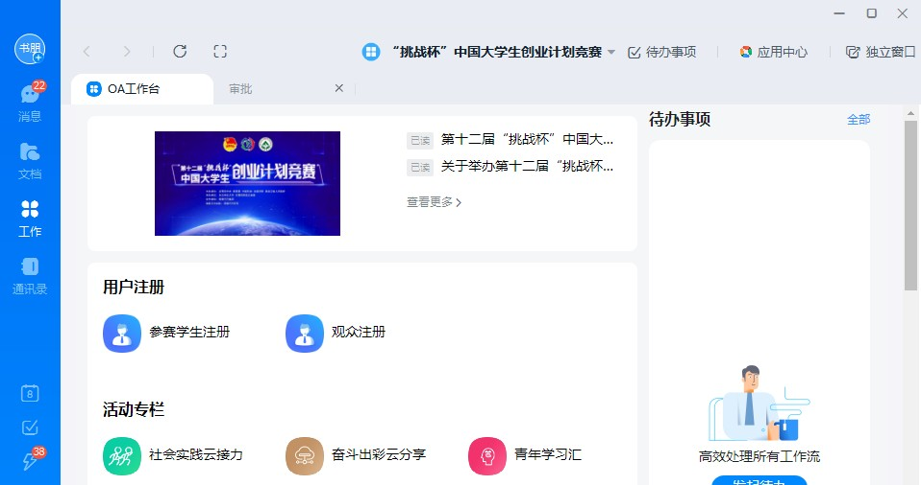
- 平台切换为“挑战杯”中国大学生创业计划竞赛。

- 下滑 OA 工作台页面，在“活动专栏”点击“奋斗出彩云分享”。

- 进入“奋斗出彩云分享”活动页面后，您会看到“名奋斗出彩云分享”活动宣传海报（直播入口）、积分规则、活动攻略等功能模块。

- 点击页面上方的“奋斗出彩云分享”海报进入挑战杯活动直播间二维码链接页面。
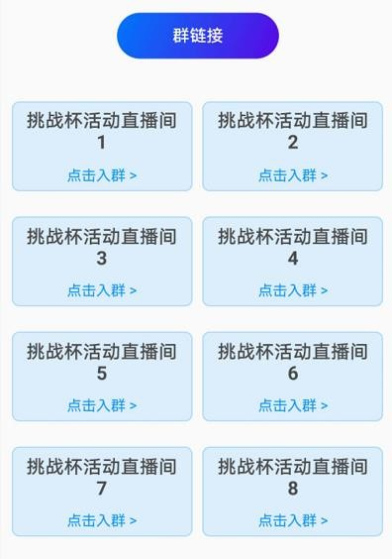
- 点击链接进入其中一个直播间，若某个直播间人数已满， 请移步下一个直播间。

- 加入某个直播间后，当主持人发起联群直播时，可以收到直播消息，以挑战杯活动直播间 17 为例，点击“挑战杯活动直播间 17 正在直播”链接，即可进入到该直播间中。
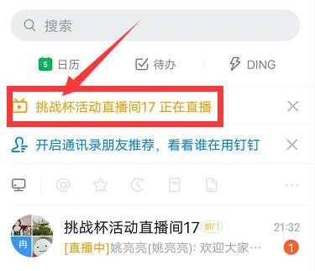
- 进入正在进行直播的某个直播间后，即可观看直播视频。
- 直播结束后，钉钉平台页面会弹出观看本次直播的视频 “直播时长”和个人“观看时长”的数据。

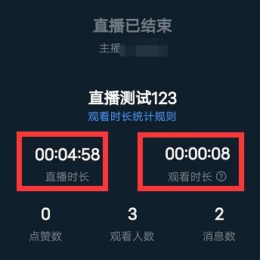

【特别提示】
- 为了能够顺利观看直播分享，请保障个人接收视频直播硬件设备的质量和网络传输信号的稳定，建议使用钉钉软件电脑端以连接物理网线传输数据的形式观看直播。
- 将在第一场正式进行直播前，提前进行直播测试，具体将会提前在挑战杯活动直播间发布相关通知，请您注意查看并参加直播测试。
- “奋斗出彩云分享”活动和“名师大讲堂”活动共用直播间，只需参加某个直播间即可参与这两项活动。
- 有意愿获取积分的观众，需要在活动开始前完成以下操
作：①参加活动前请扫描二维码进入学校平台；②填写“观众注册”表单。

附件1 观众平台注册指南

第一步：下载“钉钉”APP、电脑端“钉钉”软件，注册钉钉。非参赛的在校师生请扫描下方杭州师范大学校赛平台二维码。

第二步：填写注册表单。观众可通过手机端 APP 平台注册或使用PC 端钉钉平台。
方式一：手机端APP 平台注册
1.非参赛的在校师生：进入钉钉手机端工作台，进入“杭州师范大学挑战杯创业计划竞赛平台”，点击观众注册，逐项填写注册信息，确认后进行提交。

【特别提醒】：提交后如需查看信息，请进入PC 端钉钉工作台——“挑战杯”中国大学生创业计划竞赛，点击“我的信息列表”——用户注册——观众注册——“我的”，查看注册信息。
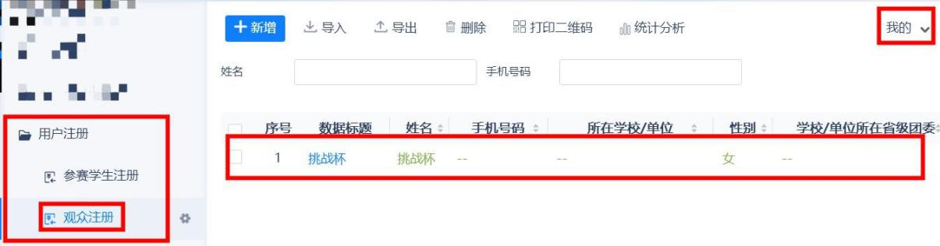
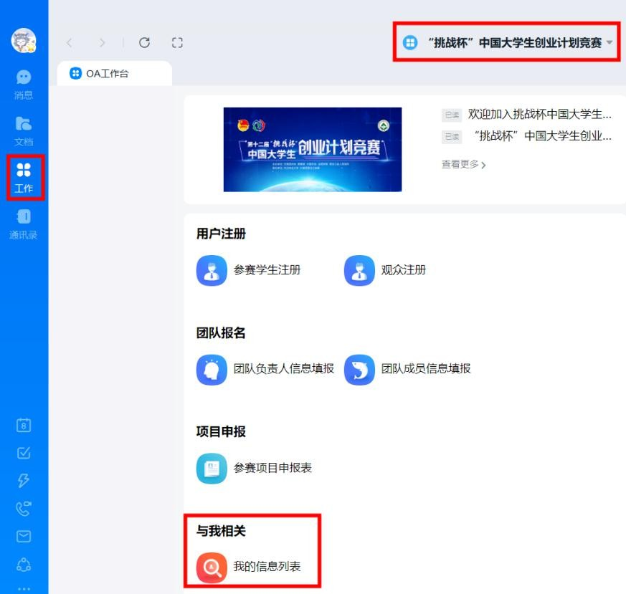

方式二：PC 端软件平台注册
1.非参赛的在校师生：进入“杭州师范大学挑战杯创业计划竞赛平台”，点击观众注册，逐项填写注册信息，确认后进行提交。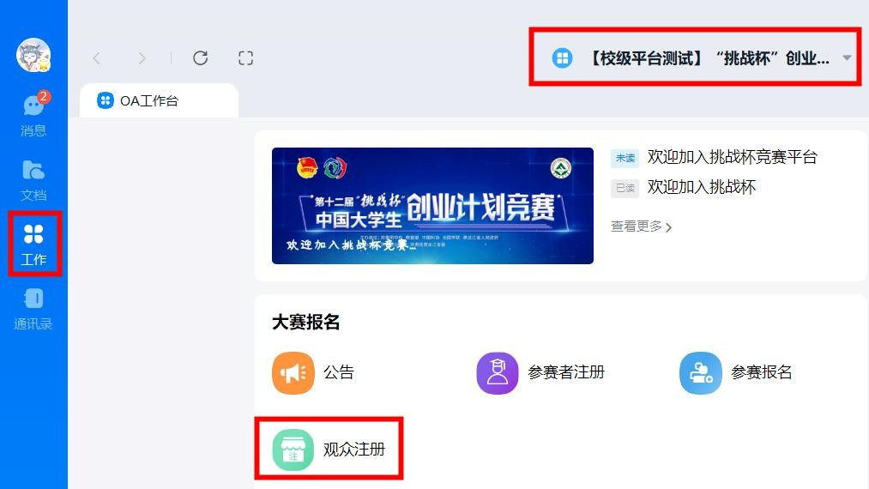

【特别提醒】：如填写后不确定信息是否正确，可先点击“暂
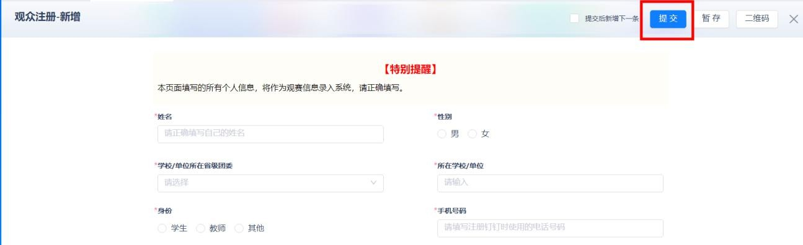
存”按钮。并在“我的信息列表”中查询暂存的信息（如下图操 作）。暂存的信息并未提交成功，请确认信息后点击“提交”。

